Раздел I. Экономический потенциал
Коммерческий оборот крупных и средних организаций города за январь-сентябрь 2020 года вырос относительно уровня соответствующего периода 2019г. на 6,7% и составил 122,1 млрд. руб.
В целом, за 9 месяцев 2020 года отгружено товаров собственного производства, выполнено работ и услуг по крупным и средним предприятиям на сумму 81 млрд. руб. с темпом роста 109,5% к уровню соответствующего периода 2019 года. Ключевая отрасль экономики городского округа принадлежит обрабатывающим производствам, на долю которых приходится 81% от общего объема, отгружено за 9 месяцев 2020г. на 65,4 млрд. руб., с темпом роста 108,1%.

Обрабатывающие производства
По обрабатывающим производствам за январь-сентябрь 2020 года наибольшие темпы роста объема отгруженной продукции отмечены:
-в производстве одежды – 200,7%;
-в ремонте и монтаже машин и оборудования – 156,2%;
-в производстве машин и оборудования, не включенных в другие группировки – 125,8%;
-в производстве бумаги и бумажных изделий – 121,7%;
-в производство автотранспортных средств, прицепов и полуприцепов – 117,7%;
-в производстве химических веществ и химических продуктов – 109,1%.
Снижение произошло в производстве готовых металлических изделий кроме машин и оборудования (на 20,3%), производстве электрического оборудования (на 14,6%).

Диаграмма 1
Структура отгрузки по обрабатывающим производствам
по крупным и средним предприятиям
за январь-сентябрь 2020 года

Финансы предприятий
По итогам января-сентября 2020 года сальдированный финансовый результат деятельности крупных и средних организаций сложился положительный в сумме 2 035,9 млн. руб., в т. ч. по обрабатывающим производствам 285,3 млн. руб.
Прибыль крупных и средних организаций города составила 6 308,1 млн. руб. Обрабатывающими производствами получено 4 001,2 млн. руб. прибыли или 63,4% от общего объема прибыли.
Убытки крупных и средних организаций составили 4 272,2 млн. руб. Основная сумма убытков сформирована обрабатывающими производствами – 3 715,8 млн. руб. или 87%.
Суммарная задолженность организаций на 01.10.2020 (кредиторская и дебиторская) составила 74,2 млрд. руб.
- дебиторская задолженность составила 39,5 млрд. руб. увеличилась относительно начала года на 27,1%, просроченная ее часть составила 1,6 млрд. руб. снизилась относительно начала года на 22,6%;
- кредиторская задолженность составила 34,7 млрд. руб. увеличилась относительно начала года на 4,3%, просроченная ее часть (1,6 млрд. руб.) снизилась на 9,5% относительно начала года;
- задолженность поставщикам за товары, работы и услуги составила 12,9 млрд. руб. сохранилась на уровне относительно начала года, просроченная часть (1,2 млрд. руб.) снизилась на 12,2%;
- задолженность перед бюджетами всех уровней с начала года увеличилась на 43% и составила – 1,9 млрд. руб., просроченная задолженность в бюджеты (89,2 млн. руб.) увеличилась на 62%;
- задолженность по платежам в государственные внебюджетные фонды составила 0,7 млрд. руб., удельный вес просроченной задолженности в общем объеме задолженности составляет 2,6% (17 млн. руб.);
- задолженность по кредитам и займам увеличилась относительно начала года на 6,5% и составила 42,2 млрд. руб., просроченные долги по кредитам и займам отсутствуют.

Диаграмма 2

Инвестиции в основной капитал
Всего за 9 месяцев 2020 года объем инвестиций в основной капитал за счет всех источников финансирования по полному кругу организаций составил 5 045,2 млн. руб. (с темпом роста относительно аналогичного периода 2019 года 102,6%).
За 9 месяцев 2020 года объем инвестиций по крупным и средним организациям составил 4 300,2 млн. руб. (с темпом роста 108,3 % от уровня соответствующего периода 2019 года).
Объем инвестиций за 9 месяцев 2020 года по субъектам малого предпринимательства составил 745 млн. руб. (с темпом роста 78,9 % от уровня соответствующего периода прошлого года).
Основной объем инвестиций крупных и средних предприятий, по прежнему, направлен в обрабатывающие производства – 76,5% (3 289 млн. руб.), темп роста относительно соответствующего периода 2019 года – 109,6%.
В оптовую и розничную торговлю, ремонт автотранспортных средств вложено 213,2 млн. руб., что составляет 5% от объема инвестиций крупных и средних предприятий.
В водоснабжение, водоотведение, организацию сбора и утилизацию отходов, деятельность по ликвидации загрязнений направлено 159,5 млн. руб., что составляет 3,7% от объема инвестиций крупных и средних предприятий.
В транспортировку и хранение направлено 132,6 млн. руб., что составляет 3,1% от объема инвестиций крупных и средних предприятий.
В образование направлено 121,4 млн. руб., что составляет 2,8% от объема инвестиций крупных и средних предприятий.
Финансирование инвестиций организации осуществляли за счет собственных средств – 82,2% и привлеченных средств 17,8%.
В составе привлечённых средств бюджетные средства составляют 441,6 млн. руб. (57,6% от общей суммы привлеченных средств), кредиты банков – 219,3 млн. руб. (28,6%).
По состоянию на 01.10.2020 на территории г.о.г. Дзержинск построено жилых домов общей площадью 44 888 кв.м. (увеличение относительно аналогичного периода 2019 года на 90,4%), в том числе введено в эксплуатацию 5 многоэтажных жилых дома с общей площадью жилых помещений – 28 337,4 кв. м:
1.Многоквартирный 18-ти этажный жилой дом (2 очередь строительства) со встроенными помещениями обслуживающего назначения на первом этаже по адресу: Нижегородская область, г. Дзержинск, проспект Циолковского, д. 61г – 7 387,1 кв.м.
2.Многоквартирный жилой дом (стр.№9) – 1-я очередь строительства, расположенный по адресу: Нижегородская область, г. Дзержинск, ул. Петрищева, д. 6В – 1 446 кв.м.
3.Многоквартирный 10-ти этажный жилой дом, расположенный по адресу: Нижегородская область, г. Дзержинск, ул. Буденного, д. 1Д – 3 898,6 кв.м.
4.Многоквартирный 18-ти этажный жилой дом (1-ая очередь строительства) со встроенными помещениями обслуживающего назначения на первом этаже по адресу: Нижегородская область, г. Дзержинск, проспект Циолковского, д. 61 – 7 380,61 кв.м.
5.Реконструкция объекта обслуживающего назначения со строительством пристроенного 18-ти этажного многоквартирного жилого дома на ул. Патоличева, д. 34 – 8 225,1 кв.м.
По сведениям Дзержинского филиала КП Нижегородской области «Нижтехинвентаризация» и Дзержинского отделения Волго-Вятского филиала АО «Ростехинвентаризация – Федеральное БТИ» на территории г.о.г. Дзержинск построено и проинвентаризировано за 9 месяцев 2020 года 81 объект индивидуального жилищного строительства общей площадью 12 052 кв. м.

Бюджет города

В бюджет города Дзержинска за январь-сентябрь 2020 года поступило 4 164,3 млн. руб. доходов или 67,3% от годового назначения (темп роста к соответствующему периоду прошлого года 111,7%).
Налоговых доходов поступило 1 262,8 млн. руб. (64,4% от годового назначения), неналоговых доходов – 161,9 млн. руб. (69,8% от годового назначения).
За январь - сентябрь 2020 года в налоговых доходах основную часть составили:
- налог на доходы физических лиц – 925,2 млн. руб. или 73,3% от налоговых доходов;
- налоги на имущество – 129,3 млн. руб. (10,2%), в т.ч. земельный налог – 116,9 млн. руб.;
- налоги на совокупный доход – 158,3 млн. руб. или 12,5% от налоговых доходов.
В неналоговых доходах основные поступления приходились на доходы:
- от использования имущества, находящегося в муниципальной собственности – 103,6 млн. руб. или 64% от неналоговых доходов;
- от продажи материальных и нематериальных активов – 23,7 млн. руб. или 14,6% от неналоговых доходов;
- от использования природных ресурсов– 17,8 млн. руб. или 11% от неналоговых доходов.
За 9 месяцев 2020 года наибольший объем расходов бюджета городского округа приходился на финансирование образования – 2 263,8 млн. руб. или 57,4% от всех расходов бюджета.

Диаграмма 4
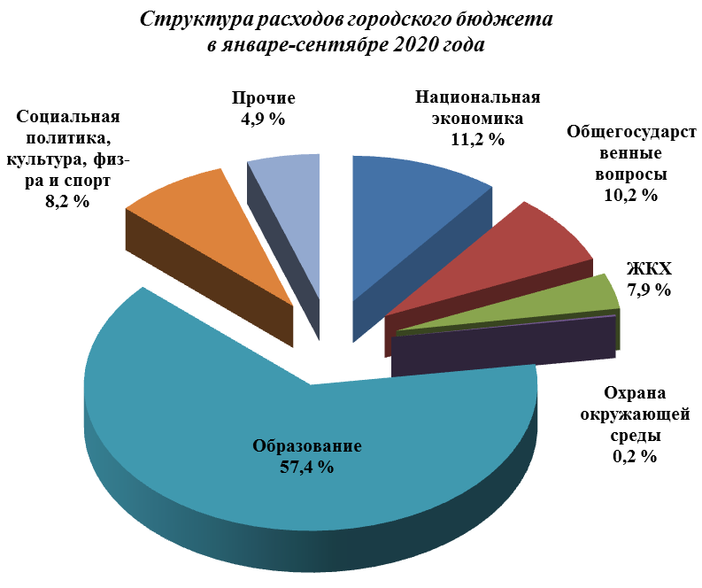

Раздел II. Качество и уровень жизни населения

Качество трудовой жизни
Среднемесячная заработная плата за январь-сентябрь 2020 года по крупным и средним организациям увеличилась на 4,9% относительно соответствующего периода прошлого года и составила 39 565,3руб.
По обрабатывающим производствам за январь-сентябрь 2020 года среднемесячная заработная плата выросла на 3,8% и составила 44 538,9 руб.
Наибольшие темпы роста заработной платы за январь-сентябрь 2020 года имели место в деятельности в области информации и связи (118,4%) и в деятельности по транспортировке и хранении (112,9%).

Диаграмма 5

В социальной сфере заработная плата за январь-сентябрь 2020 года составила: в области здравоохранения и социальных услуг – 35 150,9 руб. (рост на 7,2%), в образовании – 28 660,4 руб. (рост на 2,6%), деятельность в области культуры и спорта – 29 141,7 руб. (рост на 2,1%).
По состоянию на 01.10.2020 года просроченная задолженность по заработной плате в крупных и средних организациях отсутствует (по данным Нижегородстата).
Величина прожиточного минимума в среднем на душу населения за 9 месяцев 2020 года составила 10 335,3 руб. Для трудоспособного населения прожиточный минимум – 11 192 руб., для пенсионеров – 8 567,7 руб., для детей до 15 лет – 10 676,5 руб.
Качество трудовой жизни города за 9 месяцев 2020 года определялось состоянием следующих параметров:
- количество официально зарегистрированных безработных на 01.10.2020 – 3 884 человека (количество вакансий, заявленных работодателями в органы службы занятости составило на указанную дату – 2 367);
- уровень официально зарегистрированной безработицы на 01.10.2020 – 2,89% (в среднем по области – 3,59%).
Диаграмма 6

- коэффициент напряженности на рынке труда в городе (численность зарегистрированных незанятых граждан, в расчете на одну вакансию) на 01.10.2020 – 1,74.
Численность населения г.о.г. Дзержинск по расчетным данным Нижегородстата на 01 октября 2020 года составила 237 816 человек.

